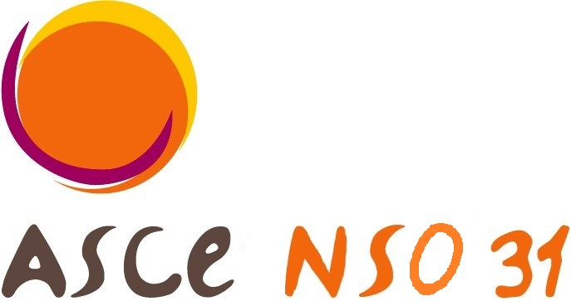 | Du 21 au 24 Mai 2020  VTT canal du midi  20ème édition | 
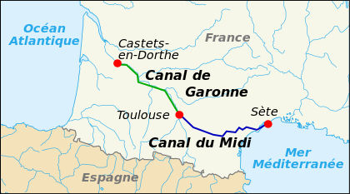
Pour la 20ème édition
nous vous proposons de refaire comme les premières années
le canal du midi
départ :Toulouse – arrivée : étang de Thau

Programme

jeudi 21 mai : à partir de 8H accueil à Toulouse au Parc 65 bis Allées des Demoiselles
départ impératif à 9H : direction seuil de Naurouze (pique-nique du midi) – Castelnaudary
vendredi 22 mai : Castelnaudary – Fresquel (Carcassonne) - Puichéric
samedi 23 mai : Puichéric - Sallèles (en cas de mauvais temps) - Béziers
dimanche 24 mai: Béziers – Onglous (étang de Thau)

Les participants de chaque département doivent s'organiser pour un maximum de covoiturage
Tous les matins, tous les participants s’en vont en vélo. A la pose de midi, un chauffeur de chaque véhicule sera conduit au point de départ pour récupérer son véhicule et amener celui-ci en fin de l'étape,
Les vélos seront pris en charge par le camion et acheminés à la fin de l'étape,
Les plus courageux pourront enfourcher le vélo et venir à la rencontre du peloton,
Cette opération sera adoptée pour les quatre étapes

L’hébergement n’est pas prévu sinon de dormir autour ou dans les centres d’exploitation mis à disposition par le Service. Auquel cas, vous devez amener tout le matériel nécessaire pour le camping !!!

Le port du casque est obligatoire et l’ASCE NSO 31 dégage toute responsabilité à ce sujet
Attention !!! cette manifestation nécessite un minimum d’entraînement

Le montant du séjour est de 80 € comprenant tous les repas du jeudi midi au dimanche midi

Renseignements et inscriptions auprès de Marcel BENET
par mail : marcel.benet@orange.fr (tél : 06 47 85 65 18)
avant le 31 mars 2020

